ВНИМАНИЮ ПОТРЕБИТЕЛЯ: О САХАРЕ В ПРОДУКТАХ ПИТАНИЯ

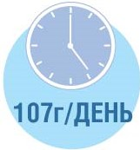 | Сколько мы едим сахара?  В среднем один россиянин съедает 107 г сахара в сутки или 39 кг в год.
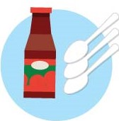 | В каких продуктах уже есть сахар?  Например:  - 1 столовая ложка кетчупа – 4 грамма (около 1 чайной ложки) сахара;  - 1 банка сладкой газировки – до 40 граммов (около 10 чайных ложек) сахара.
Почему сахар вреден для детей?
Дети с максимальным потреблением сахаросодержащих напитков чаще страдают избыточным весом или ожирением.
Сколько можно есть сахара?
Менее 10 % от суммарного энергопотребления.
Что такое естественный сахар?
Естественный сахар содержится в цельных фруктах. Естественный сахар есть в овощах и молочных продуктах, но он не представляет угрозы для здоровья человека. Сладкие фрукты компенсируют обилие фруктозы и глюкозы, клетчаткой, витаминами и минералами и имеют низкую энергетическую плотность.
Как избежать скрытого сахара в продуктах?
- внимательно читайте этикетку;
- обращайте внимание на калорийность;
- как можно реже питайтесь готовой едой и полуфабрикатами.
Эквивалентные сахару ингредиенты в продуктах:
- ячменный солод;
- кукурузный подсластитель;
- кристаллическая фруктоза;
- мальтодекстрин;
- мальтоза.
Источник | http://19.rospotrebnadzor.ru/.

